**Руководство по эксплуатации**

|  |
| --- |
| Во избежание сбоев в работе распылителя прочтите внимательно это руководство перед его использованием |

Информация, представленная в данном руководстве, может изменяться без уведомления.

Brown Y Ltd, Версия 1.00, апрель 2011



**Памятка по безопасности**

* ОБЯЗАТЕЛЬНО убедитесь, что вы используете сеть с подходящим напряжением. В противном случае мотор будет работать неправильно или будут повреждены электрические элементы.
  + Не подключайте прибор к сети напряжением 110 В.
* При заправке или разбавлении химикатов соблюдайте инструкции их производителя.
* Используйте защитную экипировку при работе с жидкими токсичными химикатами.
* Не заливайте в бак легковоспламеняющиеся вещества (бензин, дизельное топливо, нефтепродукты).
* Не подвергайте распылитель воздействию огня или ударных нагрузок.
* Если распылитель намок, не включайте его в сеть. Это может привести к серьезному пожару или поражению электричеством.
* При проверке распылителя и его заправке не включайте его в сеть.
* При распылении будьте внимательны, не распыляйте на других людей.
* Храните распылитель в недоступном для детей месте.
* НЕ ОТКРЫВАЙТЕ, ПЕРЕБИРАЙТЕ ИЛИ МОДИФИЦИРУЙТЕ РАСПЫЛИТЕЛЬ. ПРОИЗВОДИТЕЛЬ НЕ НЕСЕТ ОТВЕТСТВЕННОСТИ ЗА ПОВРЕЖДЕНИЯ ИЛИ ПРОИСШЕСТВИЯ, ВЫЗВАННЫЕ СОБСТВЕННОРУЧНОЙ МОДИФИКАЦИЕЙ РАСПЫЛИТЕЛЯ.

Диаграмма распылителя DH30

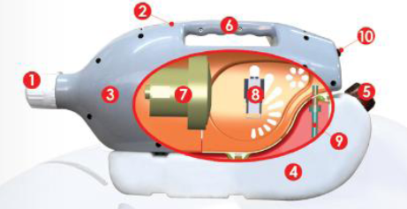

|  |  |
| --- | --- |
| 1. Крышка раструба распылителя  2. Переключатель  3. Корпус  4. Бак для смеси  5. Крышка бака | 6. Ручка  7. Вентилятор  8. Соленоид  9. Трубка подачи смеси |

**Перед включением**

* Наполните бак для смеси необходимыми химикатами.
* Избегайте разведения химикатов в баке. Лучше сделать это заранее.
* Максимальный объем бака – 3 литров.
* Не переполняйте бак.

**Работа с распылителем**

* Подключите распылитель к сети 220 В.
* Установите переключатель в соответствии с положениями:
  1. Продув воздуха.
  2. Распыление
* Поверните черный раструб для выбора размера частиц смеси.
* Для отключения переведите переключатель в положение 1 на 2-3 секунды, затем выключите распылитель. Это позволит прочистить распылитель от остатков смеси.

**Часто задаваемые вопросы и устранение неполадок**

**Мотор не работает**

* Убедитесь, что распылитель включен в сеть.

**Мотор работает, но нет распыления**

* Убедитесь, что крышка бака для смеси плотно закрыта.
* Проверьте бак на наличие повреждений.
* Разберите корпус и прочистите электромагнитный клапан, затем соберите распылитель (перед этим обратитесь к производителю за подробными инструкциями или используйте описание, приведенное в следующем разделе).

**Распыление неравномерное и внезапно прекращается во время работы**

* Убедитесь, что бак для смеси установлен правильно.
* Убедитесь, что крышка бака для смеси плотно закрыта.
* Проверьте бак на наличие повреждений.